|  |  |  |  |  |
| --- | --- | --- | --- | --- |
| C:\Users\RIcArDo\Pictures\EMI.png | **PRÁCTICA**  **Nº 6** | | **CÓDIGO SAGA**  A25984-5 | **Calificación** |
| **CARRERA**:  INGENIERIA DE SISTEMAS | | **ASIGNATURA:**  MÉTODOS NUMÉRICOS | **FECHA DE ENTREGA:** 30/04/2023 | |
| **Apellidos y Nombres:** GUTIÉRREZ CASTRO HUÁSCAR AARÓN | | | **C.I:** 9951591 | |
| **CURSO:** 4 -A | | **DOCENTE:** M. Sc.Ing. Ariel Villca Paye | | |

.

Problema 1.

Para cada inciso realice lo siguiente:

1. Calcule la primera derivada exacta.

2. Calcule la primera derivada aproximada con la mayor exactitud posible, decida si utilizará una derivada con diferencias finitas a la izquierda, centrada o derecha (solo una, la de mayor exactitud).

3. Calcule el error relativo verdadero porcentual.

4. Uilizando el Excel repita 2 y 3.

5. Utilizando MatLab repita 2 y 3.

Problema 2.

Para los incisios a) d) y e) del problema 1 realice lo siguiente:

a) Grafique la primera derivada exacta y la aproximada.

b) Calcule la segunda y tercera derivada de forma manual (forma exacta), con Excel y MatLab (aproximada).

A.







D.







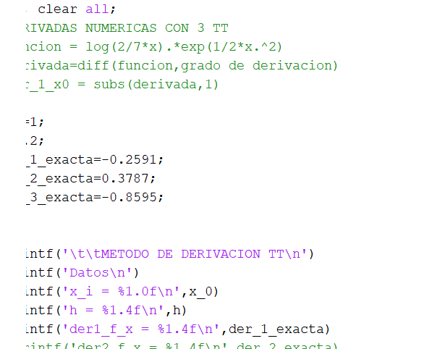

E.







